**Mariano Puga: “Qué pasa con los pobres de la iglesia después de la decisión del Papa”**

por [ALEJANDRA CARMONA LÓPEZ](http://www.elmostrador.cl/autor/alejandracarmona/) 18 mayo, 2018

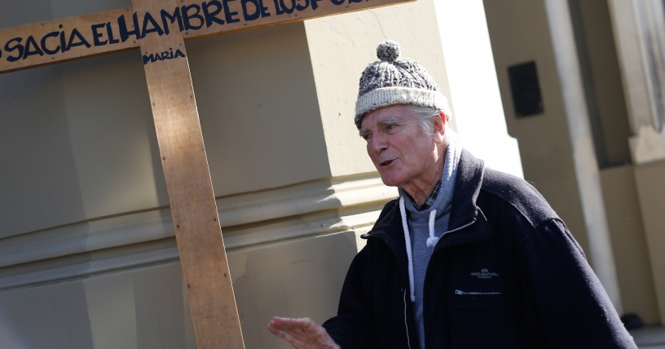Con una estructura de la Iglesia católica elitista y centrada en las disputas de la jerarquía, el trabajo que había hecho la institución hasta antes de llegada la democracia quedó casi en segundo plano. Sacerdotes que continúan con los pies en el barro, como Mariano Puga, no quieren hablar de lo mismo. Ni de los obispos. Ni del clero. Ni de las sotanas más encumbradas de una iglesia que agoniza, sino de los que él ve todos los días en las poblaciones. “Esos son los que más le importan a la iglesia de Jesús”, dice.

La Iglesia católica chilena, hace décadas, tiene dos almas. Pese a que el poder de la jerarquía ha intentado perfilar un camino de encubrimientos y sigilo entre quienes han cometido delitos al interior de capillas y seminarios, hay sacerdotes que han seguido trabajando en las parroquias de barrio y haciendo una labor pastoral ceñida a los últimos documentos eclesiales.

Son los mismos que se han mantenido al margen del debate que ha tenido en el vórtice del huracán a obispos y la encumbrada élite de la iglesia católica.

-No quiero hablar- se apura en decir uno de ellos, Mariano Puga, cura de Villa Francia que está enojado con los medios de comunicación. Cuando el Papa vino a Chile, estaba feliz. Flanqueado por un mural que decía “Bienvenido Francisco Papa del pueblo”, mostraba su satisfacción por lo que él creía una visita esperanzadora, que podía abrir otro camino para la institución que pese a todo, defiende.

*“Yo me pregunto, qué pasa con los pobres de la iglesia después de la decisión del Papa, después de la denuncia de obispos. Qué pasa con esos que bautizan a sus niños, que van los domingos a misa, que comulgan. Qué pasa con esos que van a Lo Vásquez. Qué pasa con esos que creen en Jesús y que están fuera de todos estos escándalos- se pregunta, hastiado de que la prensa siempre le pregunte por lo mismo. Por la jerarquía y lo que pasa en Roma”.*

-Porque la iglesia son los pobres -dice, sin poder contener las lágrimas, porque desde que los abusos comenzaron a tomar protagonismo, él piensa que hay otros que lo han perdido.

-Yo me pregunto, qué pasa con los pobres de la iglesia después de la decisión del Papa, después de la denuncia de obispos. Qué pasa con esos que bautizan a sus niños, que van los domingos a misa, que comulgan. Qué pasa con esos que van a Lo Vásquez. Qué pasa con esos que creen en Jesús y que están fuera de todos estos escándalos- se pregunta, hastiado de que la prensa siempre le pregunte por lo mismo. Por la jerarquía y lo que pasa en Roma.

Al igual que otros sacerdotes que han estado del otro lado de la jerarquía durante todos estos años en que no se ha hablado más que de la lucha de poder al interior de la Iglesia, son lo que cobrarán vital relevancia en la transformación que, a largo plazo, debería impulsar Jorge Bergoglio. Y aunque Puga, prefiere omitir sus opiniones respecto al “terremoto en Roma”, sí cree que ya es momento de volcar las miradas y la preocupación hacia las poblaciones.

-¿Qué va pasar con esos que se acercan al sacerdote de la parroquia, y le dicen: padrecito usted que está más cerca de Dios , que hago con mi hijo que cayó en la droga. A esos ustedes no les preguntan ustedes. Pregunténle por favor a esa gente, esos son los que más le importan a la iglesia de Jesús, los pobres, esos que no son consultados por la prensa.

http://www.elmostrador.cl/noticias/pais/2018/05/18/mariano-puga-que-pasa-con-los-pobres-de-la-iglesia-despues-de-la-decision-del-papa/